1. **Análisis del problema (Descripción)**

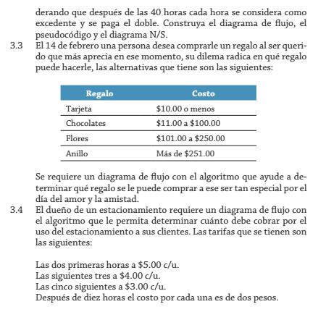

**Datos de entrada:**

Definir presupuesto Como Entero;

Datos de entrada:

Escribir Sin Saltar "Ingrese el valor de presupuesto:"

Leer presupuesto;

**Proceso:**

Si presupuesto<=10 Entonces

Escribir "Tarjeta"

FinSi

Si presupuesto>=11 Y presupuesto<=100 Entonces

Escribir "Chocolates"

FinSi

Si presupuesto>=101 Y presupuesto<=250 Entonces

Escribir "Flores"

FinSi

Si presupuesto>=251 Entonces

Escribir "Anillo"

**Dataos de salida:**

**Diseño de Algoritmo**

Pseudocódigo:

Algoritmo RegaloParaEl14DeFebrero

Definir presupuesto Como Entero;

Escribir Sin Saltar "Ingrese el valor de presupuesto:";

Leer presupuesto;

Si presupuesto<=10 Entonces

Escribir "Tarjeta";

FinSi

Si presupuesto>=11 Y presupuesto<=100 Entonces

Escribir "Chocolates";

FinSi

Si presupuesto>=101 Y presupuesto<=250 Entonces

Escribir "Flores";

FinSi

Si presupuesto>=251 Entonces

Escribir "Anillo";

FinSi

FinProceso

**Diagrama de Flujo (DFD):**

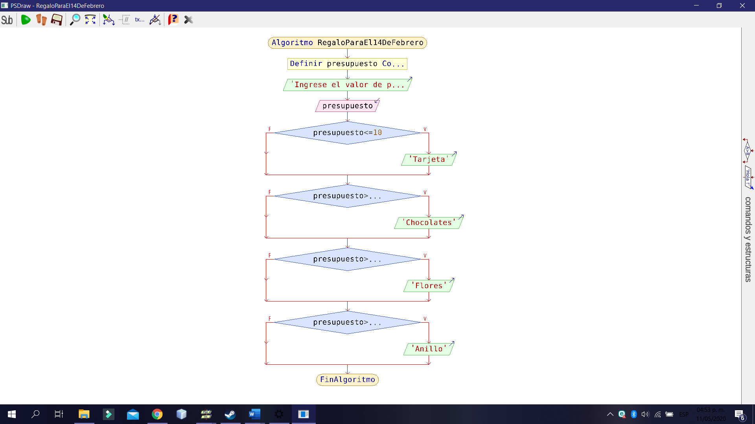

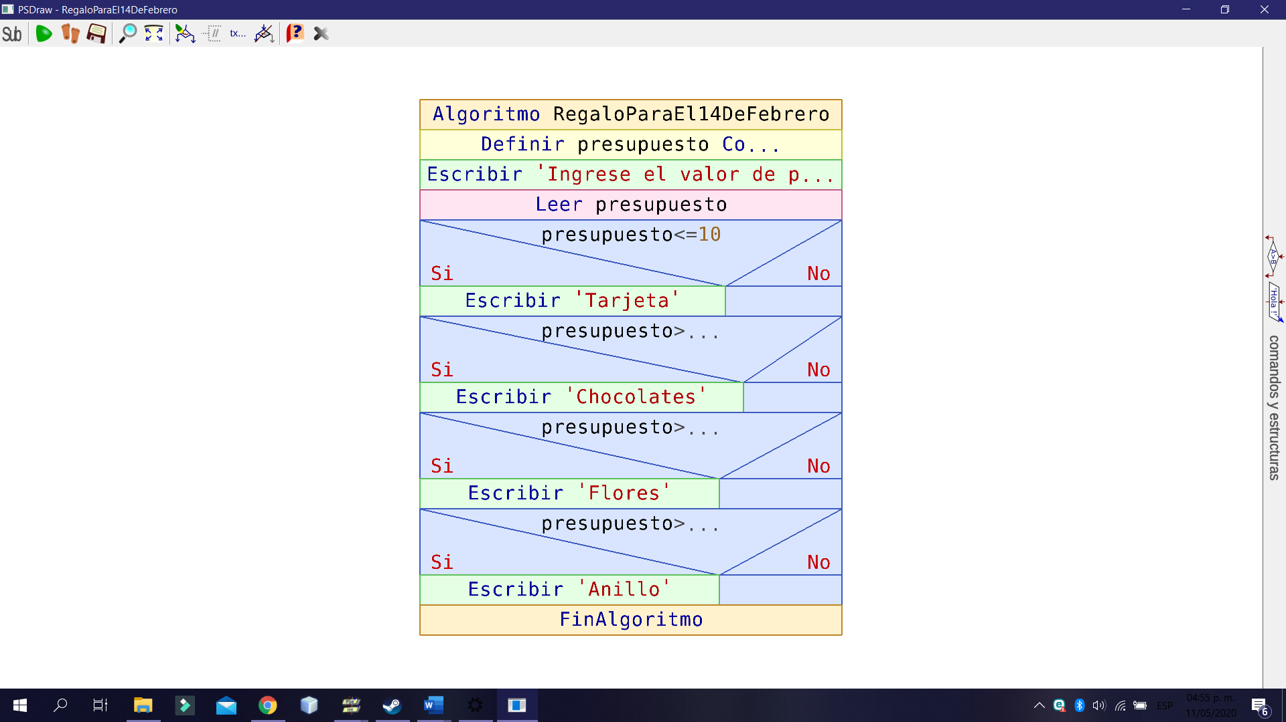**Diagrama de N/S**